悉尼大学2015暑期访学项目
Sydney University 2015 Summer Program
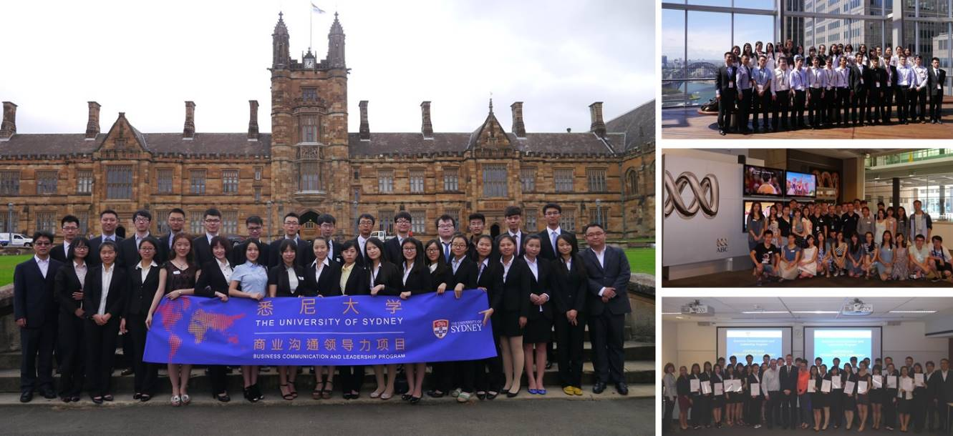
项目概览
项目目标 | 向了让中国优秀大学生有机会在世界一流的名校学习和名企实践，提升“商业沟通、管理及领导力”等方面综合素质，悉尼大学举办「商业沟通领导力」访学项目，交流项目于2015年暑期在世界顶尖大学悉尼大学举行。悉尼大学主办部门精心安排本次交流项目：包括开设精选暑期课程、安排名企实践、策划学生社交活动、组织案例比赛、颁发结业证书、推荐信等。学员在大学课堂沉浸式地学习多个主题课程、赴澳大利亚名企总部实践、和悉尼学生交流、开拓国际视野。
项目名称 | 悉尼大学「商业沟通领导力」国际交流  Business Communication Leadership Program
项目内容 |  悉尼大学课程、名企实践、人文考察、案例比赛、官方证书、推荐信
获得证书 | 悉尼大学主办部门颁发《结业证书》，最佳小组获得《推荐信》
获得证书 | 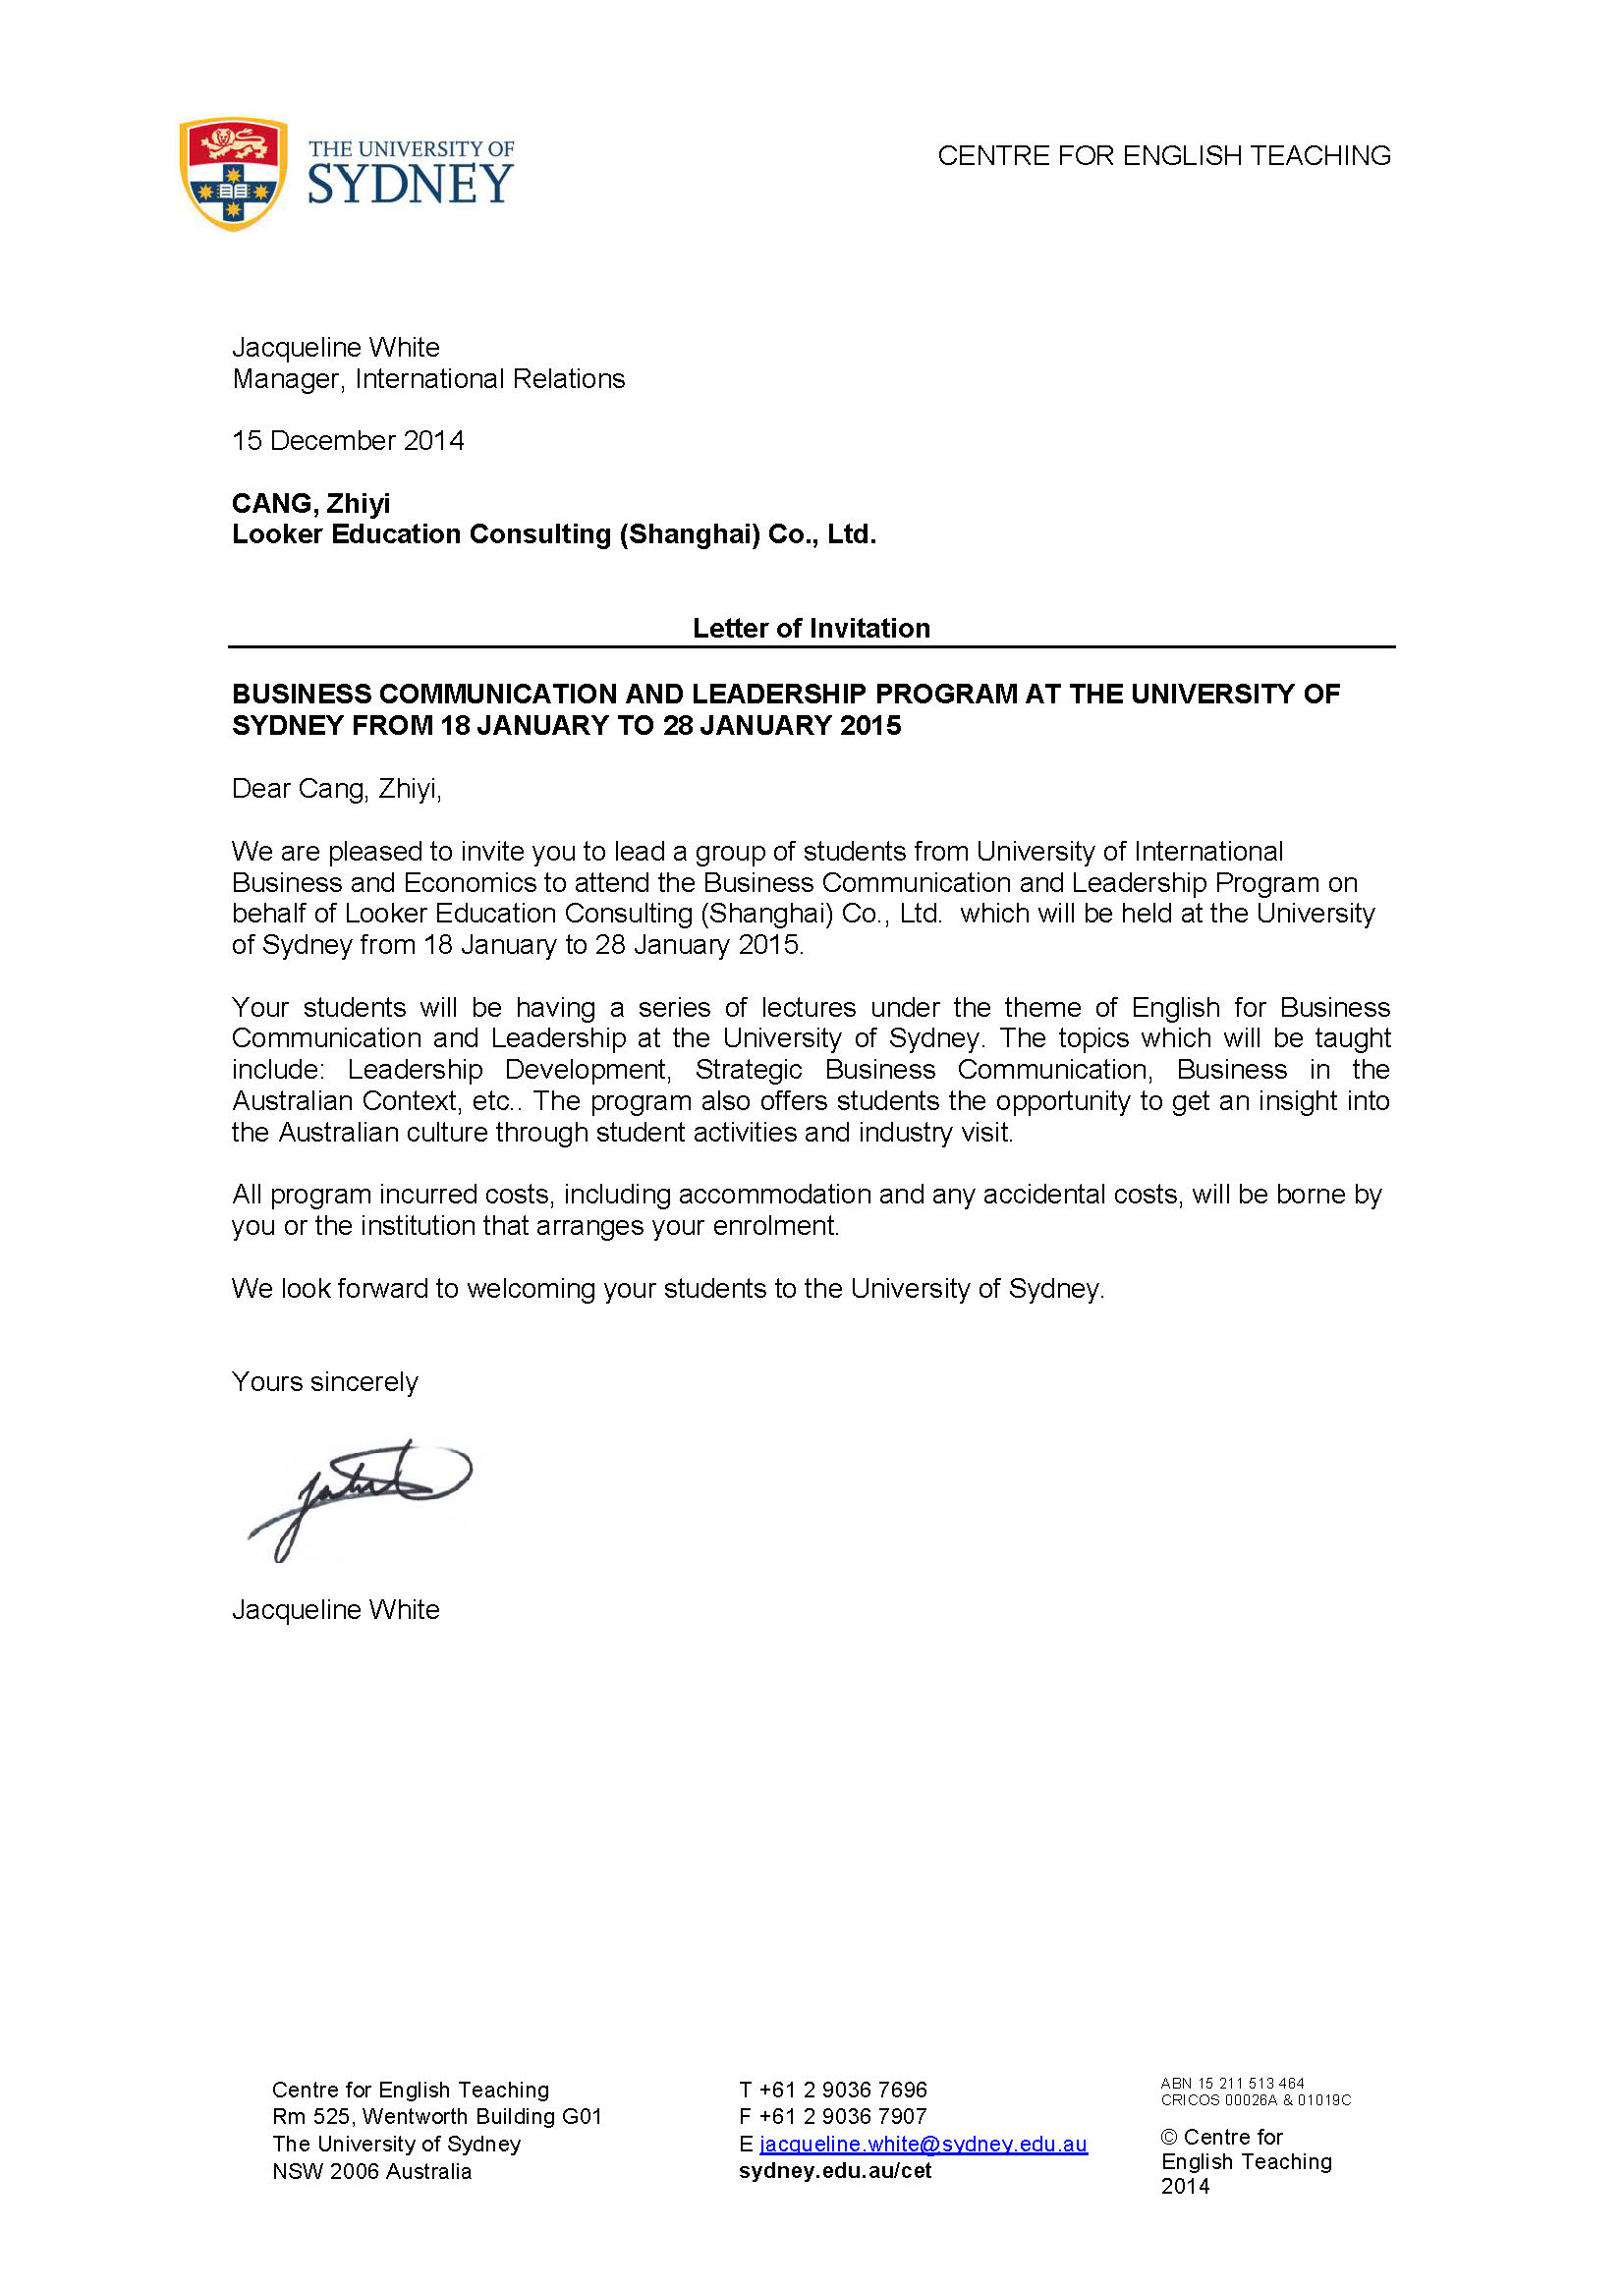  悉尼大学邀请函 | 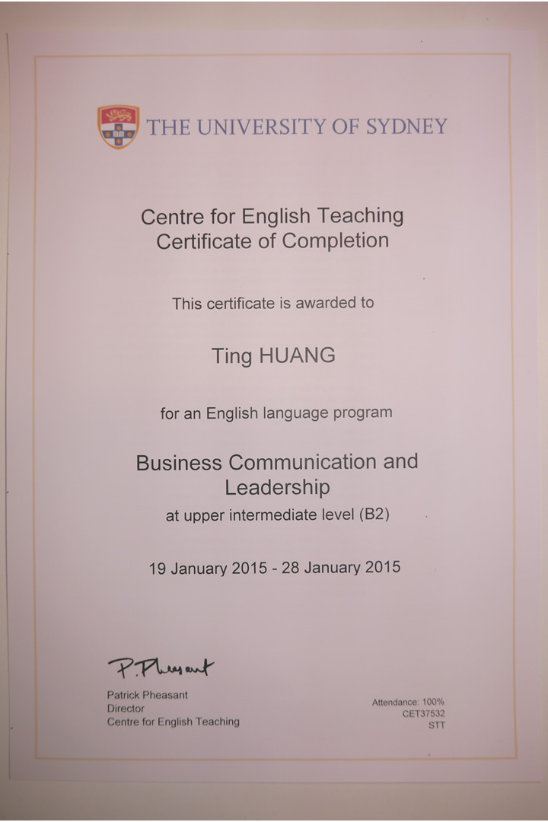  悉尼大学结业证书 | 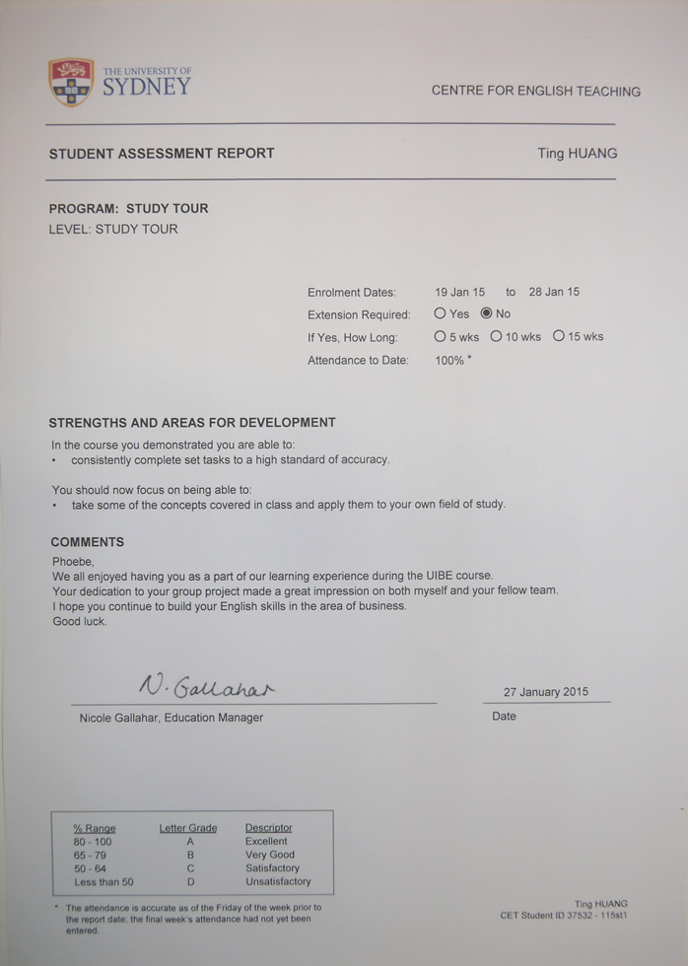  悉尼大学推荐信
项目日程 | 2015年7月19日（出发）– 7月30日（返回）
关于  悉尼大学 | 悉尼大学是一所坐落于澳大利亚第一大城市悉尼的世界顶尖研究型学府，始建于1850年，为大洋洲第一所大学。2014年度QS世界大学排名，悉尼大学综合排名第38位。悉尼大学是澳大利亚六所砂岩学府之一，也是澳大利亚八大名校（Group of Eight）的核心盟校成员，国际著名研究型大学联盟组织环太平洋大学联盟（APRU）、亚太国际贸易教育暨研究联盟（PACIBER）的成员大学之一。根据澳洲政府官方整理的资料，1/3的澳洲诺奖得主为悉尼大学校友。  一个半世纪以来，悉尼大学毕业生掌控着澳洲的政治与经济命脉。校友包括澳洲现任六位联邦大法官中的三位，六位澳大利亚总理，二十三位最高法院法官，联合国大会主席，世界银行总裁，五位诺贝尔奖得主，两位克拉福德奖得主以及逾100名罗德奖学金学者；澳大利亚储备银行行长，投行麦格理集团总裁等知名政商界人士均毕业于悉尼大学。
大学主办部门 | 由悉尼大学主办部门主办，包括：签发官方邀请函、制定课程体系、编制教材、安排师资及课室、安排欢迎仪式和结业典礼、举办案例分析比赛、颁发结业证书、推荐信等。同时，校方亦会指定老师跟踪每节课程和学员学习情况。
项目日程
日期 | 早餐 | 上午 | 午餐 | 下午 | 晚上
第1天  周日 | 国内机场集合、飞机起飞
第2天  周一 | 飞机降落悉尼机场  专车接往悉尼大学宿舍 |  | 悉尼大学  餐厅 | 破冰活动  熟悉周边环境
第3天  周二 | 悉尼大学  餐厅 | 悉尼大学欢迎仪式  项目导航、能力测试、集体合影 | 悉尼大学  餐厅 | 参观悉尼大学校园  互动型团队建设活动 | 人文游览  悉尼歌剧院
第4天  周三 | 悉尼大学  餐厅 | 悉尼大学课程  悉尼大学商学院概述  简介 - 项目日程、结业汇报  小组讨论 - 项目主题、学术研究方法 | 悉尼大学  餐厅 | 悉尼大学课程  小组讨论 – 澳大利亚商业体系  前期准备 – 学生活动 | 人文游览  达令港
第5天  周四 | 悉尼大学  餐厅 | 悉尼大学课程  市场营销：全球市场中的品牌管理企业访问 | 悉尼大学  餐厅 | 企业访问  澳大利亚广播公司 | 人文游览  岩石区
第6天  周五 | 悉尼大学  餐厅 | 悉尼大学课程  主题：澳大利亚的商业环境：社交网络 | 悉尼大学  餐厅 | 学生活动  与悉尼大学学生共同完成互动式的小型项目 | 人文游览  中国城
第7天  周六 | 悉尼大学  餐厅 | 团队活动  邦迪海滩、阳光沙滩
第8天  周日 | 悉尼大学  餐厅 | 团队活动  悉尼大桥
第9天  周一 | 悉尼大学  餐厅 | 悉尼大学课程  主题：澳大利亚的商业环境：商业用语  一周回顾 | 悉尼大学  餐厅 | 企业访问  彭博社 | 学生活动
第10天  周二 | 悉尼大学  餐厅 | 悉尼大学课程  课题：商务沟通及领导力发展  前期准备 – 学生活动 | 悉尼大学  餐厅 | 悉尼大学课程 或 学生活动 | 分组准备  结业汇报
第11天  周三 | 悉尼大学  餐厅 | 悉尼大学课程  课题：创新 - 商业创业  小组讨论 – 澳大利亚商业体系  前期准备 – 学生活动 | 悉尼大学  餐厅 | 学生活动  与悉尼大学学生共同完成互动式的小型项目 | 分组进行结业汇报彩排
第12天  周四 | 悉尼大学  餐厅 | 悉尼大学结业汇报  结业仪式  颁发结业证书、推荐信 | 悉尼大学  结业午餐 | 退房、告别  前往机场、飞机返回
第13天  周五 |  | 飞机飞抵国内机场
项目内容
概述 | 项目包含「大学课程」、「名企实践」、「学生社交」、「案例分析比赛」、「人文考察」五部分。
大学课程 | 学员将在悉尼大学课堂学习不同主题的精选课程，由悉尼大学资深讲师执教，采用案例式全英文教学。课程为小班式教学，强调师生互动和小组讨论，最大程度上活跃学员的思维。大学主办部门负责制定课程体系、安排师资，为学员分组，并发放名牌和课程教材及案例资料。学员还将获得校园无线网络帐号，方便学员学习和调研。下届项目主题将从以下课程选取：  - Business promotion（商业推广策略）  - Business in the Australian context: Building relationships澳大利亚的商业环境社交网络  - Business Communication & Leadership（商务沟通及领导力培养）  - Marketing: Branding in international markets（市场营销：全球市场中的品牌管理）  - Innovation: entrepreneurship in business（创新：商业创业）  - Presentation Skills（演讲技巧）  - Business in the Australian context: Diplomacy and language（澳大利亚商业环境：语言差异）  - Business Communication & Leadership（商务沟通及领导力）
大学课程 | 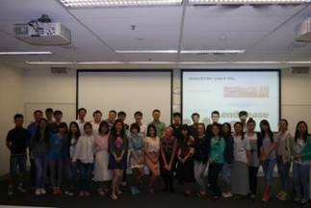 |  |  | 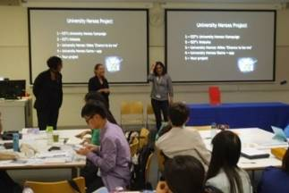 |  |  |  | 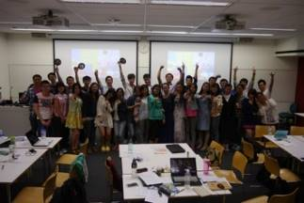
名企实践 | 学员在项目期间将以商务访问的形式深入了解悉尼不同行业的知名企业，由企业代表讲解行业特点、企业核心竞争力、品牌及使命等话题，并安排学员深入企业内部参观。在体验真实的商业世界的同时，学员也将提升国际视野。访问企业在以下往期访问企业中选取部分进行访问：
名企实践 | 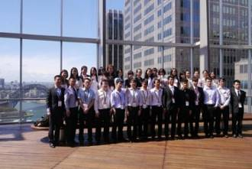  彭博集团 | 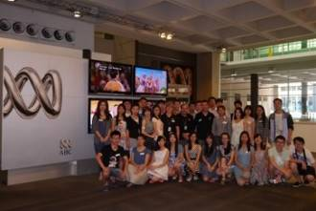  澳大利亚广播公司 |  |  |  |  | 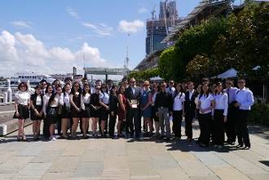  Lend Lease
校园沉浸 | 学在悉尼大学，学员将有机会充分体验纯正的澳大利亚校园生活。学员在学生餐厅就餐，并与澳大利亚学生互动交流。所有学员还将得到校方发放的校园无线上网账户，方便学习和调研。
国际学生交流 | 为了让学员更深入体验澳大利亚文化，特别安排多位悉尼大学学生和学员交流文化、分享经验。还在课余安排丰富多彩的联谊活动，例如校园寻宝、团队互动、提升学员的跨文化沟通及社交技能。
国际学生交流 | 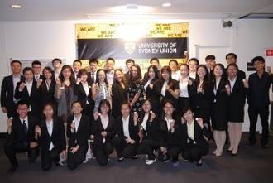  校园寻宝 |  |  |  | 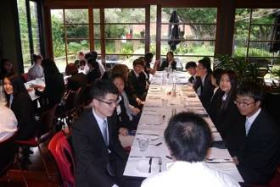  社交午宴
人文考察 | 在课余时间，学员将有机会充分探索悉尼魅力：邦带海滩、悉尼歌剧院、达令港、蓝山…  沉浸在澳洲神韵同时，拓展国际视野。
人文考察 | 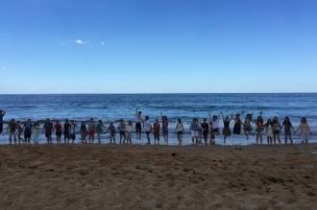  邦带海滩 | 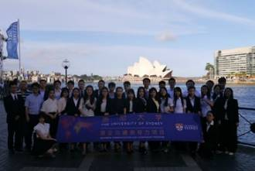  悉尼歌剧院 |  |  |  |  | 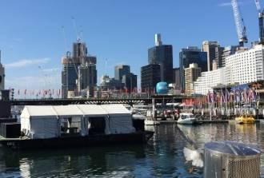  达令港
人文考察 | 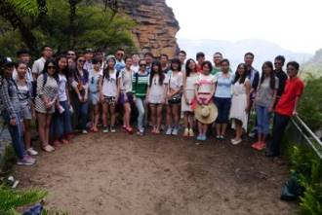  蓝山 | 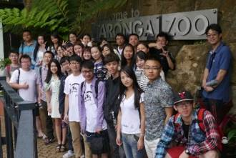  塔龙加野生动物园 |  |  |  |  | 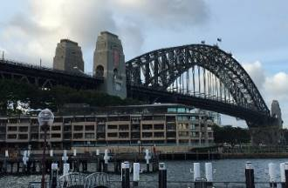  悉尼大桥
案例比赛 | 学员将以小组为单位进行案例分析比赛（Case Competition），展示自己小组的策划方案。由校方指定的评委对各小组进行提问、打分，并为评选出的最佳团队颁发《推荐信》。
项目证书 | 圆满完成交流项目的学员将在结业仪式上获得悉尼大学主办部门颁发的《结业证书》，结业比赛获胜团队每位学员获得大学官方颁发的《推荐信》。
项目证书 | 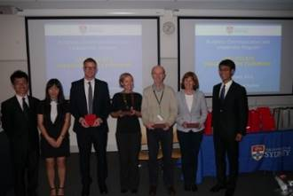  最佳小组颁发悉尼大学推荐信 |  | 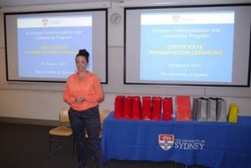  院方领导致辞 |  |  |  |  |  | 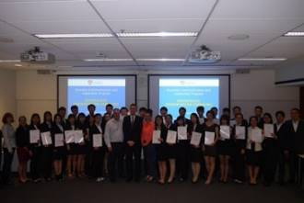  所有学员获得结业证书
报名须知
全程领队 | 主办方将安排有丰富海外经验的全职领队担任辅导员全程陪同团组。辅导员将确保团组的安全，并在日常学习和生活提供必要的指导和协助。同时，项目组在出发前将为每位学员购买境外险。给予学员行前指导，确保充分了解交流期间的相关注意事项。同时，大学校方也将指定老师负责整个交流团组在澳大利亚期间的学习情况，跟踪学员的学习和比赛准备进度。
住宿标准 | 学生将入住悉尼大学学生公寓，双人标准间，配有独立卫浴、空调、上网设施。
 | 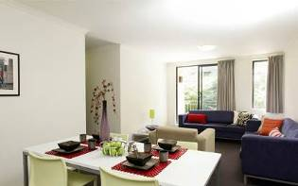 | 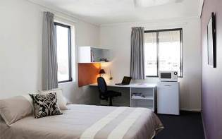 | 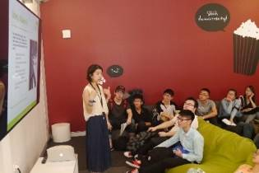  入住导航破冰活动
交通安排 | 主办方将接受学员委托，统一预订团组往返机票。  机场与学校之间往返安排有专车统一接送。课余时间，学员也可搭乘悉尼便捷的公共交通。
签证事宜 | 悉尼大学主办部门为每位学员签发｢邀请函｣。主办方负责全程指导学员办理澳大利亚签证。
录取人数 | 每班不超过40人
截至日期
申请对象 | 在读专科生及本科生
费用组成 | 学费：13900元（包含大学课程费、企业实践、学生交流活动、欢迎午餐与结业午餐、结业证书、等）  杂费：4900元（包含学生公寓住宿费、交通卡、保险费）  总计 18800元（注：以上费用不含往返机票，主办方统一预订团体机票，学员也可自行预订）
申请材料 | - 申请表（发送到申请邮箱）  - 身份证（复印件或扫描件）  - 学生证扫描件  （对于暂没有护照的同学可以先提交学生证复印件，并尽快准备护照）

